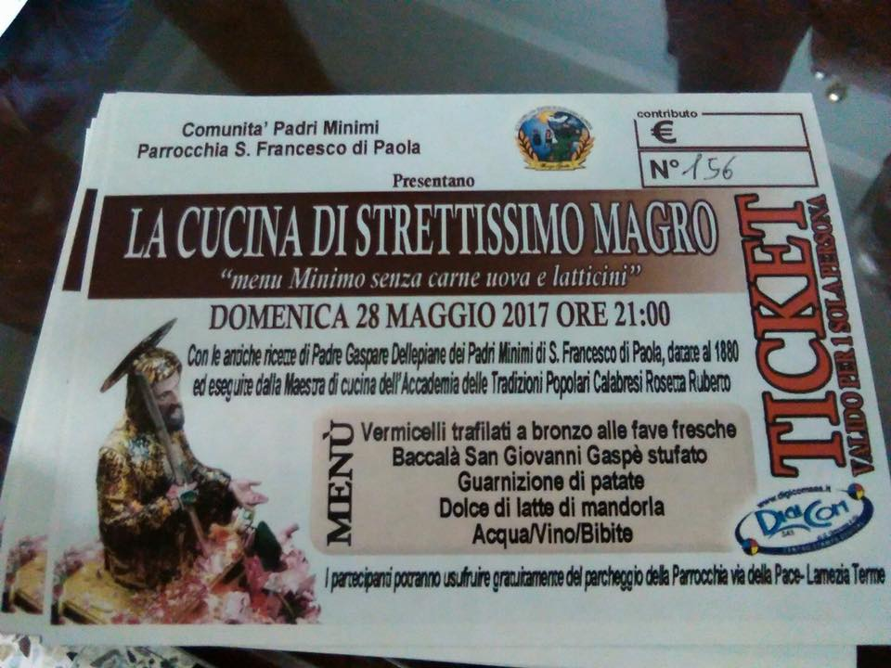
Domenica 28 maggio, la Comunità dei Padri Minimi e l’Accademia delle Tradizioni Popolari Calabresi hanno presentato “La cucina di strettissima magro, menù Minimo senza carne, uova e latticini”, con le antiche ricette di Padre Gaspare Dellepiane (dei Padri Minimi di San Francesco da Paola), del 1880.
Il menù e i cibi sono stati preparati dalla Maestra di cucina dell’Accademia delle Tradizioni Popolari Calabresi, sig.ra Rosetta Ruberto.
I tavoli sono stati allestiti sul Corso Vittorio Emanuele difronte la Chiesa Matrice di Lamezia Terme .Per la cena è stato richiesto un contributo minimo di partecipazione di Euro 10,00 e il ricavato sarà interamente destinato all’ampliamento e ammodernamento del parco giochi nel cortile della Parrocchia San Francesco da Paola Sambiase.
La partecipazione degli ospiti è stata buona, tutti hanno gustato la bontà dei piatti.

